Over twee weken is het zover: ZID Theater opent een nieuwe editie van het Explorez Festival in Amsterdam!
Het jaarlijkse ExploreZ Festival staat voor diversiteit, inclusie, internationale samenwerking en verrassende cross-overs tussen disciplines en lokale gemeenschappen. Van 28 mei t/m 7 juni 2026 verandert Amsterdam in een bruisend podium vol voorstellingen, workshops, en interactieve activiteiten. Het thema Noodzaak als Kompas vormt de rode draad door het festivalprogramma. Het is een uitnodiging om samen de sociale, culturele, ecologische en technologische urgentie te verkennen waarmee wij als samenleving en individu worden geconfronteerd.

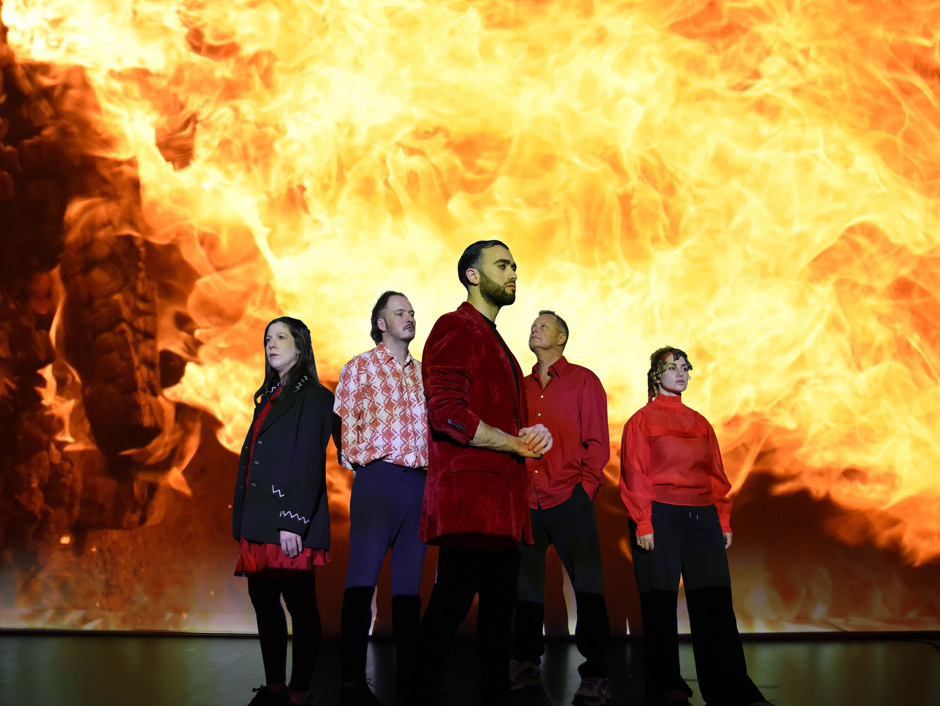

Opening van het festival op 28 mei bij Podium Mozaïek: Best of ExploreZ & Première IN BRAND
Het eerste deel van de avond bestaat uit korte previews van voorstellingen die de volgende tien dagen op diverse locaties in de stad te zien zijn. In het tweede deel is de première van
IN BRAND
, te zien: een explosieve, interdisciplinaire en meeslepende voorstelling van ZID Theater onder regie van Karolina Spaić. Vijf performers proberen zich staande te houden in een wereld die lijkt dol te draaien. Op zoek naar een uitweg, naar hoop, iets om in te blijven geloven.Met opzwepende muziek, tekst en dynamisch bewegingstheater vanuit de vraag: is fantasie en de creativiteit van kunstenaars een vlucht uit de werkelijkheid of een onmisbaar en noodzakelijk wapen in tijden van crisis? Geïnspireerd door Albert Camus en zijn gedachten over ‘gevaarlijk creëren’.
Een voorstelling voor iedereen die voelt dat het anders moet, en die wil ervaren wat er ontstaat als we samen blijven bewegen, zelfs als de wereld in brand lijkt te staan.

Locatie: Podium Mozaïek, Amsterdam

Tijd: 20:00
ExploreZ Festival 2026
Naast ZID's eigen voorstelling zijn er nog vele andere programma's te beleven! Tot en met 7 juni spelen er diverse voorstellingen op verschillende locaties in de stad. Zo tonen we de première van de dansvoorstelling
Fade Out
van
Issam Zemmouri,
over het indringende verhaal van zijn zichtsverlies, een uitnodiging tot een andere manier van ervaren geschikt voor zowel ziende als niet- of slechtziende mensen. verder speelt het Servische
DAH Teatar
de voorstelling

Heritage
, over de onzichtbare erfenissen van generaties vrouwen, met voorafgaand een smaakvolle participatieve performance van No-Mads Collective rondom het iconische Balkangerecht Ajvar. Daarnaast kunt u aansluiten bij onze twee Explodium evenementen, bij de
Taste of Identity

met een nieuwe generatie makers in Tolhuistuin, en tijdens de
Familiedag

in het Erasmuspark. Explodium biedt jonge makers de kans om hun werk te ontwikkelen en korte solo’s en duetten te presenteren. Dit jaar vinden twee openluchtedities plaats, elk met een eigen thema en programma.
Tot slot brengt het Italiaanse danscollectief
Perypezye Urbane
uit Milaan een interactieve presentatie over de grenzen tussen lichaam, technologie en verbeelding, en kunstmatige intelligentie als creatieve partner:
AI as a Brainstorming Partner, AI as a Muse - Perypezye Urbane, Italië - ExploreZ Festival

Details over het programma zijn te vinden op onze
ExploreZ festival website
.

Over: ZID Theater
ZID Theater is een culturele organisatie, producent en podium in Amsterdam die kunst, cultuur en samenleving met elkaar verbindt. <br />
ZID produceert multidisciplinaire voorstellingen en het terugkerende internationale ExploreZ Festival en verzorgt daarnaast trainingen voor makers en performers. Talentontwikkeling en kansen creëren voor aanstormend talent met een migratieachtergrond en vluchtverleden zijn essentieel voor het werk van ZID.<br />
ZID bestaat uit een internationaal gezelschap van theatermakers, acteurs, dansers, muzikanten en beeldend kunstenaars die samenwerken aan voorstellingen, workshops en culturele projecten. Met een sterke focus op inclusiviteit, actualiteit en co-creatie, heeft ZID Theater zich de afgelopen jaren gepositioneerd als een theatergezelschap gericht op het bevorderen van culturele dialogen en het verbinden van gemeenschappen met verschillende achtergronden. Het werk van ZID is diepgeworteld in de grootstedelijke dynamiek en vraagstukken. De voorstellingen komen tot stand door middel van co-creatie, zijn associatief en bestaan uit authentieke concepten van de makers. Onlangs verscheen het boek Theater voor het hier en nu, waarin oprichters en artistieke kernleden Karolina Spaić en Sebo Bakker de aanpak en werkwijze van ZID beschrijven.

Newsroom
Bekijk het volledige persbericht inclusief meer foto's en video's in onze Newsroom.
Bekijk het volledige persbericht
Bekijk alle voorgaande persberichten

Contact informatie
Naam: Sietske d'Arnaud van Boeckholtz
E-mail: Pr@zidtheater.nl

